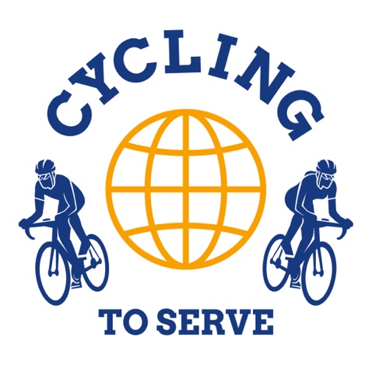
Rotary Fellowship Cyclingtoserve
Uwe Simon
Präsident International
Repräsentant Deutschland
RC Korbach – Bad Arolsen

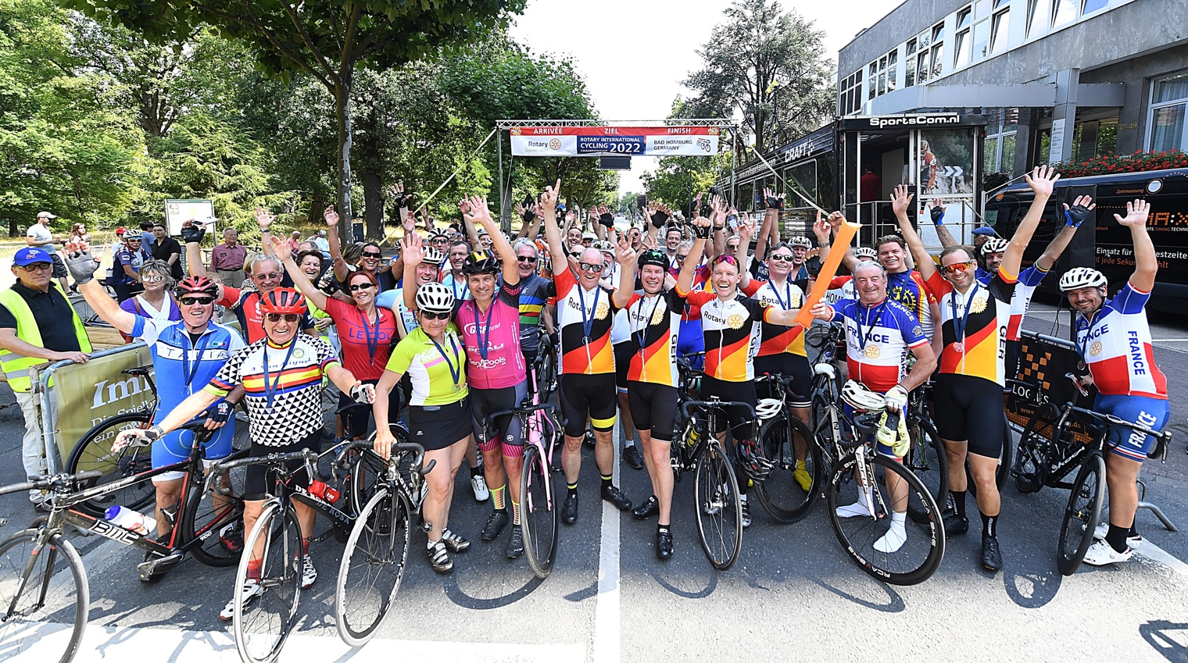

Teilnehmer der Championship 2022 – Bad Homburg
© Rotary Cycling Team

Die Fellowship Cycling to Serve existiert seit 40 Jahren und ist weltweit tätig. Wir haben über 700 Mitglieder in mehreren Ländern. Schwerpunkt ist Europa und USA/Canada.
Seit 2000 bin ich Rotarier, habe die Fellowship erst 2011 kennen gelernt. Fasziniert von dieser Verbindung Rotary und Hobby habe ich schnell weltweit Freunde gefunden und bin Vertreter für die deutsche FCS sowie Sekretär international, seit Juli 2022 sogar internationaler Präsident der Fellowship.
Die Fellowship veranstaltet normalerweise 2 größere Events im Jahr. Das sind zunächst die 4 Days, letztes Jahr im Luebron/Provence, davor Prag mit Touren in Touren um Prag herum und einem ansprechenden Begleitprogramm. 2023 in Lörrach im Schwarzwald, 2022 Jahr Siena mit Crete, Chianti und Contradas, vor Covid 2019 in Oudenarde mit Copplestone auf Strecken der Flandern-Rundfahrt. Dieses Jahr wird sich die Fellowship zu den 4 Days in Aarhus / Dänemark treffen (3. - 7.6.2026) An attraktiven Radsportorten treffen sich die Mitglieder, oft mit auch radelnden Partnern für Touren in 3 Klassifikationen. 60km – Cappucino, auch mit Tourenrädern zu fahren, 90km mittel, große 110km flotte Runde. Meist sind 60 -90 aktive Sportler dabei. Für nicht Rad fahrende Begleitung wird ein attraktives Rahmenprogramm gestaltet. Samstag dann Gala-Abend. Es ist immer ein familiäres ungezwungenes Beisammensein in diesen 4 Tagen im Mai/Juni. Du bist eher Tourenfahrer? Dann für Dich sicherlich ein ansprechendes Event.

Sportlicher geht es bei der Rotary Rad WM zu. Verlängertes im Spätsommer, war letztes Jahr in Genf, 2023 Anfang Juli auf dem Formel 1 Kurs in Monza. Zugelassen für den Start sind Rotarians, Spouses, Rotaract-Mitglieder und Menschen, die zum Beispiel über Austauschprogramme oder sonst wie enger mit Rotary verbunden sind.
Ein Internationales Treffen und Austausch über Rotary und Radsport, Pasta Party, Galaabend! Die nächste Rad WM findet in Kitzbühel statt, vom 2. – 6.9.2026 lädt der RC Kitzbühel zum Kräftemessen und Pflege der Freundschaft ein.
Weiterhin gibt es verschiedene Rennen, die wir besuchen. Tour d´Energie in Göttingen, 1. Mai Frankfurt, MünsterGiro am 3.10. in Deutschland. Highlights im Ausland ist das Strade Bianche in Siena im März und als Schmankerl mit Fernreise im November das Tucson Rennen / Arizona, der Ursprung der rotarischen Radsportbewegung „End Polio Now“ hier wurden in den vergangen 10 Jahren 60 Millionen $ gesammelt!

Viele Informationen findest Du auf der Homepage www.cyclingtoserve.org

Genug Information hierzu? Vielleicht konnte ich die Idee und Faszination einer Fellowship herüber bringen!

Du Kannst gerne noch bei Freunden mit Radsport Interesse Werbung für unsere Fellowship machen

Viele gesunde und unfallfreie Radkilometer im Jahr 2026 wünscht

